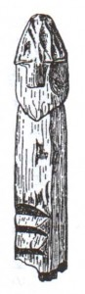

OBYDLÍ – exteriér

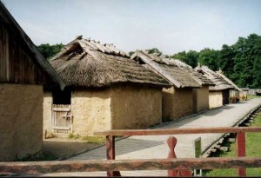
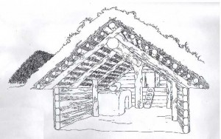
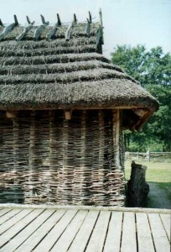
- sídliště
- pohanské svatyně
- typy staveb Slovanů
- stavba domu (pověry) a slavnost nastěhování
- exteriér domu (stodola, komora, střecha, plot, voda, studna)
- lázně – „banja“
- regionální dělení (Ukrajina)
- skanzeny (Ukrajina)

***************************************************************************
ad 1)
* typ Korčak (5.-7.st.)
* typ Peňkovka (6.-7.st.)
* typ Luka-Rajkoveckaja (8.-9.st.)
* typ Tušemlja-Koločin (4.-7.st.)

Kyjev – doložena hradiště: Andrejevská hora (kreml), Podolí (podhradí)

ad 3)
* zemljanka / zemnice
* polozemljanka / polozemnice
* hliněnka
* koliba
* srub
* pletené stavby
* drážkové stavby

ad 4)
*sousedská výpomoc («толоки») - při stavbě domu, žních, první „kámen“ kladla starší
žena – ochranná funkce

* pověry: nestavět v přestupném roce – dům nebude nikdy plný
po dokončení stavby uplést věneček a nechat v domě
při stavbě střechy se převazují vyšívanými ručníky stropní trámy – aby byl dům bohatý

* slavnost nastěhování – chléb a sůl, vyšívané ručníky («рушник»), nové nádobí!

ad 5)
* komora – význam ve svatební magii, zlé síly zde namjí moc

* studna – skladování potravin přes léto, léčivá moc vody, odděluje svět živých od světa
mrtvých, symbol věrnosti

ad 7)
* sever – uzavřený celek domu (1 místnost) a hospodářských stavení
* centrální-pravobřeží – hlína, sláma (2 místnosti)
* centrální-levobřeží – zdobení!
* jih – kámen, vápenec, lasturový mramor
* západ – variantnost

Stavební materiály: sever (lesy: dřevo, hlína)
centrální část (lesostep: dřevo, hlína, ráoksí, sláma)
step: hlína, kámen

ad 8)
Askanija-Nova
Kaniv
Karpaty
Luhaňsk
Polesí
Krym

Ой у полі криниченька, Там холодна водиченька.
Ой там Роман воли пасе, Катерина воду несе.
Роман воли покидає, Катерину переймає.
Ой став Роман жартувати, З відер воду виливати.
— Ой Романе, Романочку, Не лий воду на сорочку.
Бо це вода не літняя… В мене мати не рідная.
Бо це вода із Дунаю, Буде бити, добре знаю.
Буде бити ще й лаяти, Ще й Романом докоряти.
— Де ж ти, доню, барилася, Що й вечерять спізнилася?
— Налетіли гусі з броду, Сколотили мені воду.
А я стала-постояла, Доки вода устояла.
— Брешеш, доню, вбрехалася, Ти з Романом кохалася.

